Практическое задание «Иерархическая лестница»

Дисциплина: Правоведение

Работу выполнила: Белорукова Елизавета Игоревна

Студентка 3 курса ИВТ, 1 подгруппа

1. Составьте схему под условным названием "Иерархическая лестница": 1. законов; 2. подзаконных нормативных правовых актов РФ. Расположите на лестнице нормативные акты в порядке убывания их юридической силы.
2. Законы

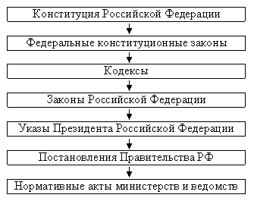

1. Нормативно правовые акты

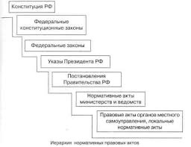

1. Найдите в официальных источниках различные виды, действующих нормативных правовых -актов РФ (5-10) Выпишите название источников, укажите их действие во времени, в пространстве и по кругу лиц.

[Ссылка](http://www.mbchita.ru/zakonodatelstvo/federalnie-normativno-pravovie-akti.html)

В данном источнике опубликованы действующие нормативно правовые акты. Здесь можно найти не только название, но и загрузить документ по ссылке и ознакомиться с ним

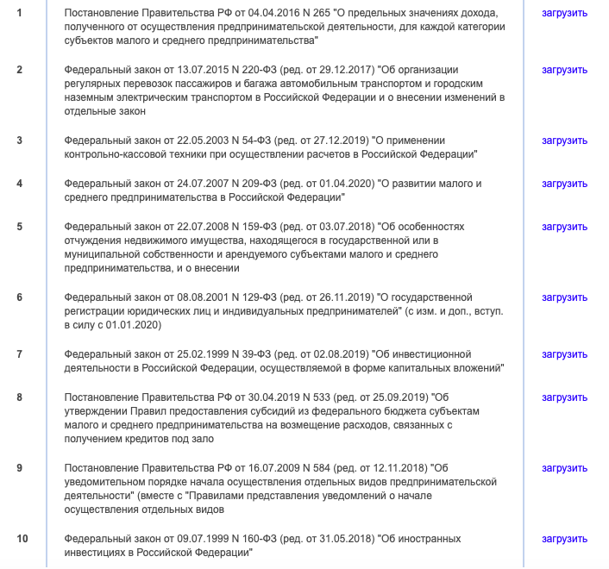

[Ссылка](https://www.mos.ru/dgkh/documents/deistvuiushchie-normativnye-pravovye-akty/?page=6)

В данном источнике так же опубликованы действующие нормативные правовые акты РФ.

Удобная навигация поможет найти документ по слову и ознакомить с документов прямо на сайте.

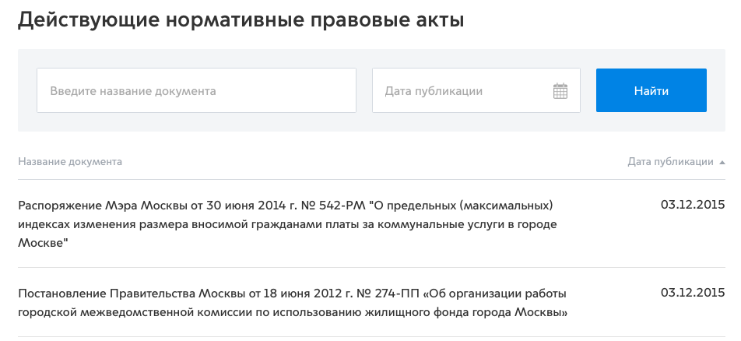

1. Определите, к какому виду источников права относятся приведенные отрывки.

1. «В 1875 г. суд казначейства определил «встречное удовлетворение» следующим образом: действительное встречное удовлетворение с правовой точки зрения может состоять в некотором праве, интересе, прибыли и выгоде, приобретаемой одной стороной, или в некотором воздержании, ущербе, убытке или ответственности, претерпеваемой или принимаемой на себя другой стороной. Суды "не спросят", приносит ли в действительности то, что составляет встречное удовлетворение, выгоду кредиторам или третьему лицу и представляет ли оно вообще значительную ценность для кого бы то ни было».

2. «В Западной Европе XI-XII вв. после заключения брака муж должен был давать жене так называемый "утренний дар" - своеобразную плату за подчинение власти мужа. За это он получал право наказывать жену, прогонять ее, а также получать плату за убийство или обиду жены».

Ответ: 1) Судебный (административный) прецедент – это решение органа государства, как правило, суда, по конкретному делу, которое принимается за эталон (образец) при разрешении других аналогичных дел.

2) Правовой обычай — это устойчивое, сложившееся в результате многократного применения правило поведения людей в обществе, которое санкционировано государством и соблюдение которого гарантируется государственным принуждением.

Отличительная черта правового обычая - его санкционированность государством. Следовательно, не каждый обычай является правовым и выступает в качестве источника права. Правовыми становятся наиболее часто применяемые, общеизвестные, стабильные и социально значимые обычаи.